本视频播放器不像电脑上的视频播放软件（比如暴风影音）那样强大，它只能播放avi格式的视频，且视频流采用MJPEG编码，音频流采用mp3编码，大多数视频不满足此要求，需要用 格式工厂 软件转化一下。

这并不代表此播放器没用，通过DIY此视频播放器，可以让你对视频有进一步的了解，比如视频常用的封装格式avi、mp4、flv、3GP等，它们是视频流与音频流的封装格式，而H264、MPEG4、MJPEG等是视频流常用的编码算法，MP3、AC3等是音频流常采用的编码算法。

如果想深入的学习音视频，可以去学习ffmpeg。

借助 格式工厂 软件，转化出此STM32F407视频播放器所需的视频文件，操作如下：

（1）打开软件，点击 ->AVI FlV MOV Etc...

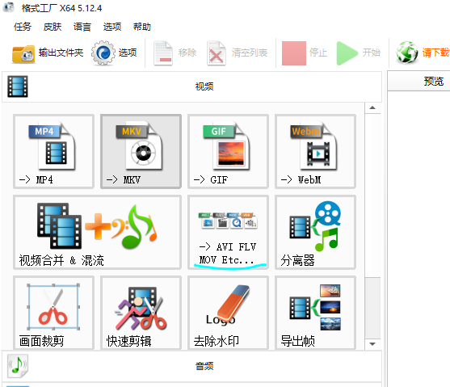

（2）添加文件

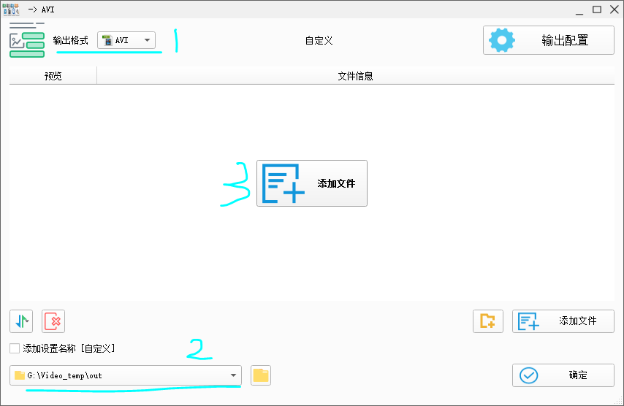

1. 添加完文件后，进行 输出配置

视频与音频配置如下（其余保持默认即可）：

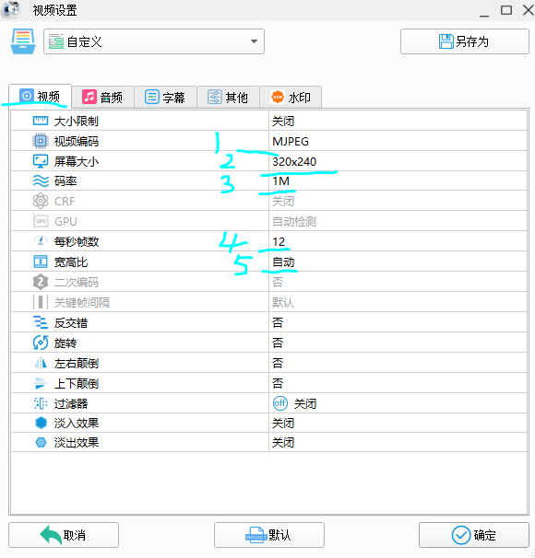 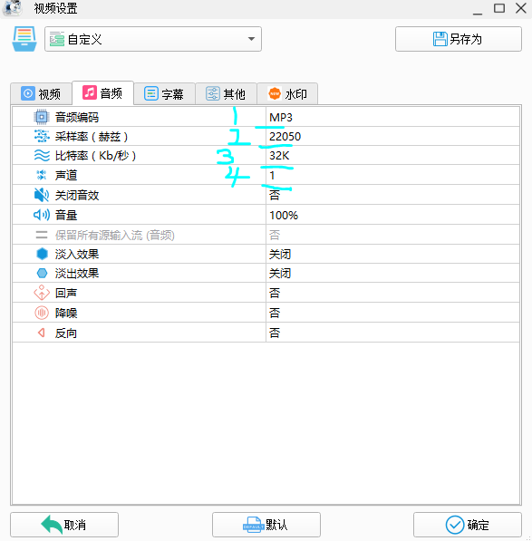

动画片每秒帧数 选择12即可；非动画片每秒帧数 设为10较好。

以上参数都是我测试后效果比较理想理想的参数。如果你要设置为15帧的话，必须提高码率，否则视频会很模糊，而提高码率会使视频文件很大，非常占存储空间。所以，强烈建议你使用上图中我测试好的参数。

（4）点击 开始 即可进行转换

